º
Nuestro Círculo

Año 14 Nº 671 Semanario de Ajedrez 4 de julio de 2015

TORNEO EN DORTMUND
El Sparkassen Chess Meeting se jugó del 27 de junio al 5 de julio de 2015 en Dortmund, la octava ciudad más grande de Alemania.
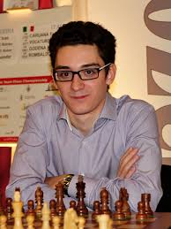
G.M. Fabiano Caruana
Posiciones Finales y Elos tras 7 rondas
1º) Fabiano Caruana.……….. 2805, 5,5
2º) Wesley, So………….……. 2778, 4,0
3º) Liviu Nisipeanu…………… 2654, 4,0
4º) Vladimir Kramnik…………. 2783, 3,5
5º) I. Neponniachtchi………… 2720, 3,0
6º) Arkadij Naiditsch…………. 2722, 3,0
7º) Yifan, Hou………………… 2676, 2,5
8º) Georg Meier………………. 2654, 2,5

Kramnik,V (2783) - Naiditsch,A (2722) [D41]

1.d4 Cf6 2.Cf3 d5 3.c4 e6 4.Cc3 c5 5.cxd5 Cxd5 6.e4 Cxc3 7.bxc3 cxd4 8.cxd4 Ab4+ 9.Ad2 Axd2+ 10.Dxd2 0–0 11.Ac4 Cd7 12.0–0 b6 13.a4 Ab7 14.Ad3 a5 15.Tfc1 e5 16.d5 Cc5 17.De3 f5 18.Ac4 Dd6 19.exf5 Txf5 20.Cg5 Tf4 21.Tab1 Dg6 22.Aa2 Dxg5 23.Txb6 Taf8 24.f3 Cd3 25.Td1 Cb4 26.Txb7 Cxa2 27.d6 Cb4 28.Tb5 Cc6

29.d7 h6 30.Tbd5 Td8 31.Dc3 Cd4 32.Rh1 Th4 33.Dc7 Rh7 34.h3 Cxf3 35.Dc2+ Rh8 36.Df2 Cd4 37.Te1 Tf4 38.Db2 Df6 39.Db1 Cf5 40.Rh2 Tb4 41.Dc1 Ce7 42.Txa5 Txd7 43.Taxe5 Cg6 44.Te6 Df4+ 45.Dxf4 Cxf4 46.T6e4 Txe4 47.Txe4 Cd3 48.Te8+ Rh7 49.Ta8 Td4 50.g4 Cc5 51.a5 Ta4 52.Rg3 Ta3+ 53.Rg2 Ce4 54.a6 Cd6 55.h4 Cb5 56.g5 hxg5 57.hxg5 Cc7 0–1
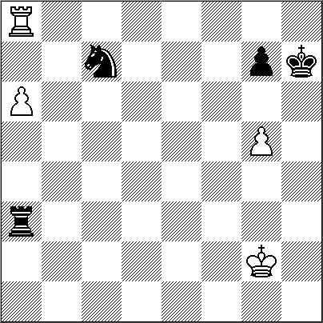

Nisipeanu,L (2654) - So,W (2778) [B23]

1.e4 c5 2.Cc3 d6 3.f4 g6 4.Cf3 Ag7 5.Ab5+ Ad7 6.Axd7+ Dxd7 7.0-0 Cc6 8.d3 e6 9.f5 Cge7 10.fxe6 fxe6 11.Cg5 Ce5 12.Cb5 Dxb5 13.Cxe6 Rd7 14.Cxg7 h5 15.a4 Db6 16.a5 Db5 17.c4 Dc6 18.b4 Th7 19.bxc5 Txg7 20.Tf6 Cc8 21.d4 Cg4 22.Tf3 Dxe4 23.h3 dxc5 24.dxc5+ Re8 25.hxg4 Ce7 26.Df1 Tg8 27.Ab2 hxg4 28.Te1 1-0
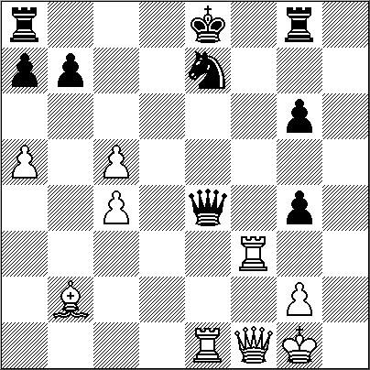

Naiditsch,A (2722) - Nisipeanu,L (2654) [B12]

1.e4 c6 2.d4 d5 3.e5 Af5 4.Cf3 e6 5.Ae2

Ce7 6.0-0 h6 7.Cbd2 Cd7 8.Cb3 g5 9.Ce1 Dc7 10.Cd3 b6 11.Ae3 Ag7 12.Tc1 Td8 13.Rh1 c5 14.dxc5 0-0 15.cxb6 axb6 16.f4 gxf4 17.Cxf4 Cxe5 18.Ch5 Cc4 19.Ag1 Axb2 20.Cd4 Ag6 21.Cf6+ Rg7 22.Tb1 e5 23.Cb5 Dc6 24.a4 Cf5 25.Ch5+ Rh7 26.De1 Cce3 27.Txb2 Cxf1 28.Dxf1 d4 29.Af3 Dc5 30.Cf6+ Rg7 31.Ce4 De7 32.Tb3 Ch4 33.De1 f5 34.Cd2 Cxf3 35.Cxf3 Tfe8 36.Ch4 Rh7 37.Th3 Df6 38.Af2 Ah5 39.Cf3 Axf3 40.Txf3 e4 41.Th3 d3 42.cxd3 exd3 43.Dd1 d2 44.Cc3 Te6 45.Db1 Dxc3 46.Dxf5+ Rh8 47.Txc3 Te1+ 48.Ag1 Txg1+ 49.Rxg1 d1D+ 0-1
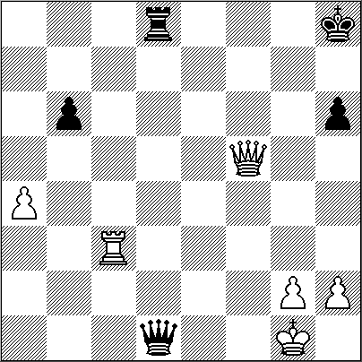

Hou,Y (2676) - Kramnik,V (2783) [C65]

1.e4 e5 2.Cf3 Cc6 3.Ab5 Cf6 4.De2 Ac5 5.c3 0-0 6.d3 h6 7.Cbd2 d6 8.0-0 Ce7 9.d4 a6 10.dxc5 axb5 11.cxd6 Dxd6 12.Dxb5 Cg6 13.Te1 b6 14.Cc4 De6 15.Ce3 Cxe4 16.Dd5 Cc5 17.b4 Ab7 18.Dxe6 Cxe6 19.Cf5 Tfd8 20.a4 Td3 21.Ae3 Txc3 22.a5 Tb3 23.axb6 cxb6 24.Txa8+ Axa8 25.Axb6 Axf3 26.gxf3 Cg5 27.Rh1 Cxf3 28.Te4 Cf4 0-1

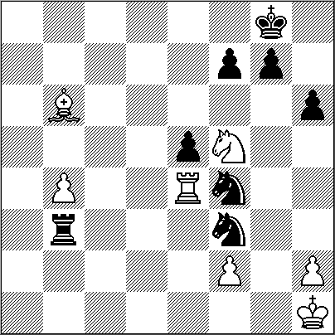

Caruana,F (2805) - So,W (2778) [B90]

1.Cf3 c5 2.e4 d6 3.d4 cxd4 4.Cxd4 Cf6 5.Cc3 a6 6.h3 e5 7.Cde2 b5 8.g4 b4 9.Cd5 Cxd5 10.exd5 h5 11.gxh5 Txh5 12.a3 bxa3 13.Txa3 Cd7 14.Ag2 Cf6 15.0-0 Tb8 16.f4 Ae7 17.c4 Db6+ 18.Tf2 Th4 19.Tc3 Ad7 20.b3 Axh3 21.Axh3 Ce4 22.De1 Cxc3 23.Dxc3 Dxb3 24.Dxb3 Txb3 25.Ac8 e4 26.Axa6 Ad8 27.c5 dxc5 28.Tg2 g6 29.Tg3 Txg3+ 30.Cxg3 Tg4 31.Rh2 f5 32.Ce2 Th4+ 33.Rg2 Ac7 34.Ac8 Rd8 35.Ae6 Re7 36.Ae3 Ad6 37.Af2 Th8 38.Ae1 c4 39.Ac3 Ta8 40.Ae5 Ta2 41.Rf1 Td2 42.Ac3 Td3 43.Aa5 Aa3 44.Ag8 Ad6 45.Ae6 Ac5 46.Re1 Tb3 47.Rd2 Tb2+ 48.Rd1 Ab4 49.Axb4+ Txb4 50.Rc2 Tb3 51.Cc3 e3 52.Ag8 Tb6 53.Ce2 Ta6 54.d6+ Txd6 55.Axc4 Rf6 56.Ad3 g5 57.fxg5+ Rxg5 58.Cg3 Tc6+ 59.Rd1 f4 60.Cf1 Tb6 61.Ch2 Rh4 62.Re1 Rg3 63.Cf1+ Rf3 64.Ch2+ Rg2 65.Cf1 Te6 66.Ac4 Te5 67.Aa6 Ta5 68.Ab7+ Rg1 69.Cxe3 Te5 0-1
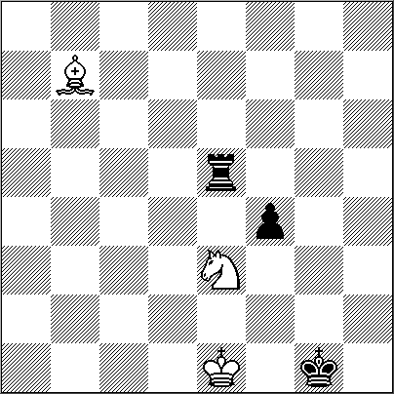

Kramnik,V (2783) - Nepomniachtchi,I (2720) [A05]
1.Cf3 Cf6 2.g3 c5 3.Ag2 g6 4.c4 Ag7 5.d4 cxd4 6.Cxd4 d5 7.Cc3 dxc4 8.Da4+ Cbd7 9.0-0 0-0 10.Td1 Cb6 11.Da3 Dd6 12.Dxd6 exd6 13.a4 a6 14.Af4 Ce8 15.Tac1 a5 16.Cdb5 Ad7 17.Axd6 Cxd6 18.Txd6 Ac6 19.Axc6 bxc6 20.Txc6 Tab8 21.Tc5 Tfd8 22.Ca7 Td2 23.Tb5 Cd7 24.Txb8+ Cxb8 25.Ccb5 Cd7 26.Txc4 Axb2 27.Rf1 Cb6 28.Te4 f5 29.Te8+ Rf7 30.Tb8 Cxa4 31.Cc6 Cc3 32.Cxa5 Td1+ 33.Rg2 Cxe2 34.Cc4 Aa1 35.Cbd6+ Rg7 36.Tb7+ Rg8 37.Te7 Cc3 38.h4 Cd5
Posición después de la jugada 55.Rh4
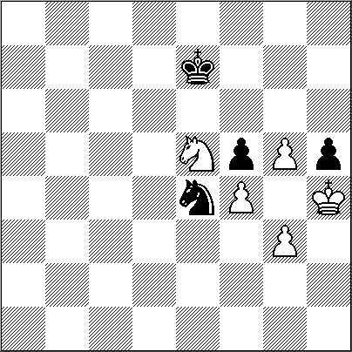
39.Td7 h5 40.Ta7 Ad4 41.Ta8+ Rg7 42.Td8 Aa1 43.Cb6 Cc3 44.Cbc8 Rf6 45.Td7 Cd5 46.Cb6 Ae5 47.Cb7 Cc3 48.Cd8 g5 49.Txd1 Cxd1 50.Cd7+ Re7 51.Cxe5 Rxd8 52.hxg5 Re7 53.f4 Cc3 54.Rh3 Ce4 55.Rh4 1-0

So,W (2778) - Naiditsch,A (2722) [D37]

1.d4 Cf6 2.c4 e6 3.Cf3 d5 4.Cc3 Cbd7 5.e3 Ae7 6.b3 0-0 7.Ab2 b6 8.Ad3 Ab7 9.Dc2 c5 10.cxd5 exd5 11.0-0 a6 12.Tfd1 Te8 13.Tac1 Ad6 14.Af5 Tc8 15.dxc5 bxc5 16.Dd3 Tc7 17.Ca4 De7 18.Dc3 d4 19.exd4 Axf3 20.Dxf3 cxd4 21.Ta1 Ce5 22.Dh3 g6 23.Ad3 Cd5 24.Axd4 Cxd3 25.Dxd3 Cf4 26.Dxa6 Dg5 27.g3 Ce2+ 28.Rf1 Dg4 29.Ae3 Txe3 30.Da8+ Rg7 31.Txd6 Te4 32.Rg2 Cf4+ 33.Rg1 Ch3+ 34.Rg2 Tc2 35.Tf1 Cf4+ 36.Rg1 Df3 0-1
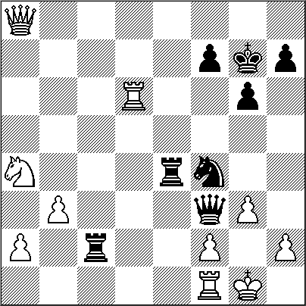

Meier,G (2654) - Caruana,F (2805) [A04]

1.Cf3 d6 2.d4 g6 3.e4 Ag7 4.Ae2 Cd7 5.c4 e5 6.Cc3 Ce7 7.h4 h6 8.g4 Cb6 9.g5 hxg5 10.Axg5 Ag4 11.d5 f6 12.Ae3 Ah6 13.Dd3 Ah5 14.0-0-0 Rf7 15.Tdg1 Dd7 16.Axh6 Txh6 17.Af1 Tah8 18.Ah3 Dd8 19.Ce1 c6 20.b3 Cd7 21.De3 cxd5 22.cxd5 Cc5 23.b4 Cd7 24.Dxa7 Dc7 25.De3 Cb6 26.Rb1 Rg7 27.Cb5 Dd8 28.f3 Tf8 29.Tg2 f5 30.Tc2 Ca8 31.Da7 fxe4 32.fxe4 Tf4 33.Ag2 Ad1 34.Td2 Ag4 35.Dxb7 Tf7 36.Da6 Cb6 37.Cd3 Cc4 38.Tc2 Ac8 39.Da8 Ce3 40.Te2 Cxg2 41.Txg2 Db6 42.a4 De3 43.Td1 Tf1 44.Txf1 Dxd3+ 45.Tc2 Dxf1+ 46.Rb2 De1 47.Da7 Dxb4+ 48.Ra2 Rf6 49.Tf2+ Af5 50.Da8 Txh4 0-1
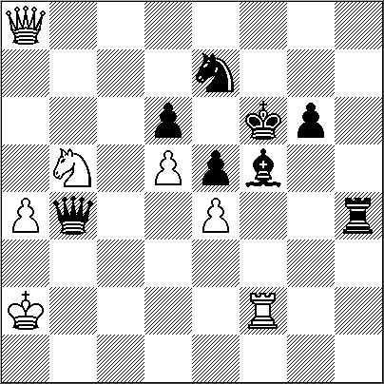
Meier,G (2654) - Kramnik,V (2783) [C67]

1.e4 e5 2.Cf3 Cc6 3.Ab5 Cf6 4.0-0 Cxe4 5.Te1 Cd6 6.Cxe5 Ae7 7.Af1 Cf5 8.Cf3 d5 9.d4 0-0 10.c3 Ad6 11.Ad3 Cce7 12.Cbd2 c6 13.Cf1 g6 14.h3 Rh8 15.Ad2 f6 16.Dc2 Ad7 17.b3 Tc8 18.Te2 b6 19.g4 Cg7 20.Tae1 c5 21.dxc5 bxc5 22.Dc1 Ac6 23.Af4 Cg8 24.Ag3 d4 25.C1h2 Axg3 26.fxg3 g5 27.Ae4 Axe4 28.Txe4 Dd6 29.Rg2 f5 30.Te5 h6 31.Dd2 Tcd8 32.Dd3 f4 33.Cf1 Dc6 34.cxd4 cxd4 35.T1e4 fxg3 36.Cxg3 Cf6 37.Txd4 Ce6 38.Txe6 Txd4 39.Dxd4 Dxe6 40.Dxa7 Tc8 41.Cf5 De2+ 42.Df2 Dd3 43.Dd4 Tc2+ 44.Rg1 Tc1+ 45.Rg2 Dc2+ 46.Rg3 Dc7+ 47.Rg2 Tc2+ 48.Rg1 Tc6 49.Rf2 Rh7 50.Re2 Tc2+ 51.Re3 Txa2 52.Dc4 Db7 53.De6 Cd5+ 54.Rd4 Db4+ 0-1

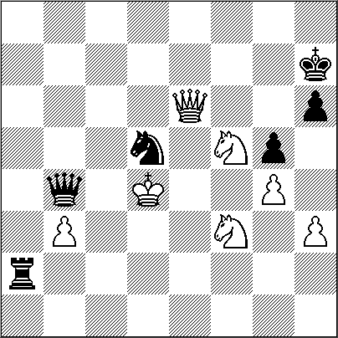

Caruana,F (2805) - Naiditsch,A (2722) [E04]

1.d4 Cf6 2.c4 e6 3.g3 d5 4.Ag2 dxc4 5.Cf3 c5 6.0-0 Cc6 7.Da4 Ad7 8.Dxc4 b5 9.Dc3 cxd4 10.Cxd4 Cxd4 11.Dxd4 Tc8 12.Af4 Ac5 13.Dd3 Db6 14.Cd2 0-0 15.Ce4 Cd5 16.Cg5 g6 17.Ae5 Ae7 18.Cf3 Ac6 19.Dd2 f6 20.Ad4 Db7 21.Tac1 Tfd8 22.Ah3 Ad7 23.Txc8 Axc8 24.Tc1 Ad7 25.Ac5 Axc5 26.Txc5 Tc8 27.b4 Txc5 28.bxc5 Dc7 29.e4 Ce7 30.Dd4 Rg7 31.e5 f5 32.Ag2 h6 33.Dd6 Dxd6 34.exd6 Cc6 35.Ce1 a5 36.Cd3 b4 37.h4 Cd4 38.Rh2 Ab5 39.Ce5 Rf6 40.c6 Axc6 41.Cxc6 1-0

Posición final

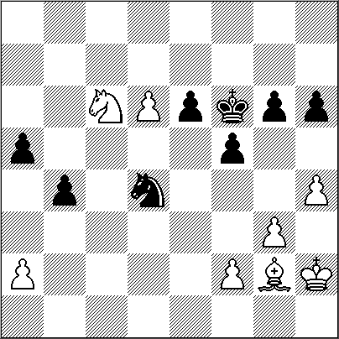
Kramnik,V (2783) - Caruana,F (2805) [D78]

1.Cf3 d5 2.g3 g6 3.Ag2 Ag7 4.d4 Cf6 5.0-0 0-0 6.c4 c6 7.Cbd2 a5 8.b3 a4 9.Aa3 axb3 10.axb3 Af5 11.Ch4 Ae6 12.Te1 Ce4 13.Axe4 dxe4 14.Cxe4 Dxd4 15.Dc2 Af5 16.Cxf5 gxf5 17.Cg5 Dg4 18.f4 Axa1 19.Txa1 h6 20.Cf3 Cd7 21.Td1 Txa3 22.Txd7 Dh3 23.Dc3 e6 24.Txb7 Tfa8 25.Rf2 Ta1 26.Re3 Tf1 27.Df6 Tf8 28.Td7 Tb1 29.Tb7 c5 30.Tb5 Tf1 31.Cd2 Tc1 32.Db2 Td1 33.Dc2 Th1 34.Cf3 Dg2 35.Dc3 Tf1 36.Df6 Tf2 37.Rd3 Txe2 38.Cg5 Td2+ 0-1
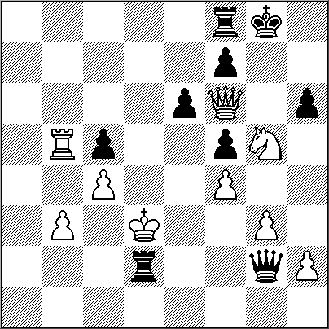

So,W (2778) - Nepomniachtchi,I (2720) [E60]

1.d4 Cf6 2.c4 g6 3.f3 e6 4.e4 c5 5.d5 d6 6.Cc3 Ag7 7.Cge2 exd5 8.cxd5 0-0 9.Cg3 a6 10.a4 h5 11.Ae2 De8 12.Af4 De7 13.Ag5 De8 14.Dd2 Cbd7 15.Ah6 De5 16.Axg7 Rxg7 17.Ad3 Tb8 18.Td1 Te8 19.Ae2 h4 20.Cf1 h3 21.g4 b5 22.axb5 axb5 23.Cg3 b4 24.Ca4 Ta8 25.b3 Aa6 26.Axa6 Txa6 27.0-0 Tea8 28.f4 De7 29.De2 Ch7 30.Tf3 Dh4 31.Rh1 c4 32.Dxc4 Dxg4 33.Dd3 Rf8 34.Tg1 Txa4 35.bxa4 Cc5 36.De3 Txa4 37.Cf5 gxf5 38.Txg4 fxg4 39.Tf1 Cf6 40.e5 Cfe4 41.f5 Ta2 42.e6 g3 43.hxg3 Re8 44.g4 h2 45.Dh3 f6 46.g5 Cxg5 47.Dh8+ Re7 48.Dg7+ Re8 49.Dxf6 1-0
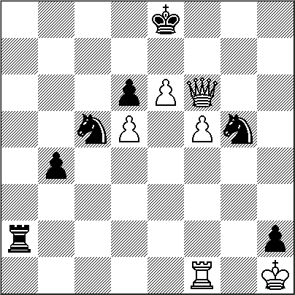

Caruana,F (2805) - Hou,Y (2676) [D31]

1.c4 e6 2.Cc3 d5 3.d4 Ab4 4.a3 Axc3+ 5.bxc3 Cf6 6.e3 c6 7.a4 0-0 8.Cf3 b6 9.cxd5 exd5 10.Ad3 Aa6 11.0-0 c5 12.Ce5 Te8 13.a5 Axd3 14.Cxd3 Cc6 15.axb6 axb6 16.Txa8 Dxa8 17.dxc5 bxc5 18.Cxc5 Ce5 19.Cd3 Cc4 20.Cf4 h6 21.Dd4 Te4 22.Dc5 Te5 23.f3 Da2 24.Dd4 Da4 25.h4 Db5 26.g4 Cd7 27.Cd3 Te6 28.Rg2 Cdb6 29.Cf4 Te5 30.Ch5 Db1 31.e4 dxe4 32.f4 Txh5 33.gxh5 Dc2+ 34.Rh1 De2 35.Tg1 Df3+ 36.Tg2 g6 37.hxg6 Df1+ 38.Rh2 Dxc1 39.Df6 1-0
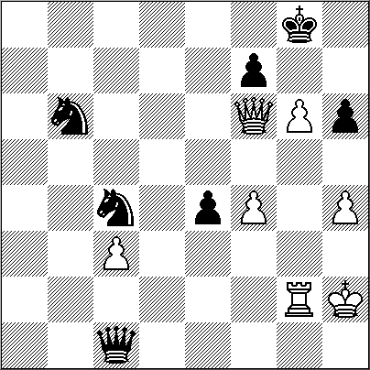

Nepomniachtchi,I (2720) - Naiditsch,A (2722) [D36]

1.c4 e6 2.Cc3 d5 3.d4 Cf6 4.cxd5 exd5 5.Ag5 c6 6.Dc2 Ae7 7.e3 Cbd7 8.Ad3 0-0 9.Cge2 Te8 10.0-0 h6 11.Af4 Cf8 12.a3 a5 13.f3 Ch5 14.Ae5 f6 15.Ag3 Cxg3 16.Cxg3 Ad6 17.Tae1 Dc7 18.f4 Ae6 19.Cf5 Axf5 20.Axf5 Te7 21.h4 Tae8 22.Tf3 b5 23.h5 b4 24.axb4 Axb4 25.Te2 Dd6 26.Dd3 Td8 27.Ca4 c5 28.Cxc5 Axc5 29.dxc5 Dxc5 30.Tc2 Db6 31.Rh2 Ce6 32.Tg3 Rh8 33.Da3 Db4 34.Dxb4 axb4 35.Tc6 Cc7 36.Tf3 Cb5 37.Tc5 Cc7 38.Ag6 Rg8 39.Tc6 Rf8 40.b3 Ce8 41.Tb6 Tc7 42.Txb4 Cd6 43.Tf1 Re7 44.Td1 Tc5 45.Tb6 Tb5 46.Txb5 Cxb5 47.Rg3 Re6 48.Rg4 Cd6 49.e4 dxe4 50.Axe4 Tb8 51.Ad5+ Rd7 52.Ta1 f5+ 53.Rh3 Ce8 54.Ta7+ Cc7 55.Ac4 Rd6 56.Ta5 Tf8 57.Rg3 Tf6 58.Rf3 Rc6 59.g3 Ce8 60.Te5 Cd6 61.Ad3 Tf7 62.b4 Tb7 63.Tc5+ Rd7 64.b5 Re6 65.Te5+ Rf6 66.Re3 Ta7 67.Rd4 Ta3 68.Ac4 1-0
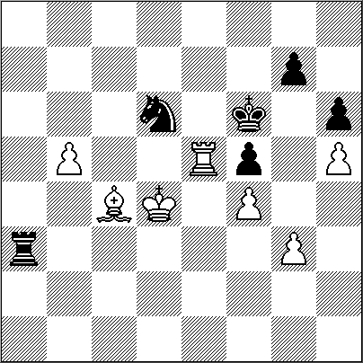

Nisipeanu,L (2654) - Caruana,F (2805) [C52]

1.e4 e5 2.Cf3 Cc6 3.Ac4 Ac5 4.b4 Axb4 5.c3 Aa5 6.d4 d6 7.Db3 Dd7 8.dxe5 Ab6 9.a4 Ca5 10.Da2 Cxc4 11.Dxc4 Ce7 12.Aa3 0-0 13.0-0 Te8 14.exd6 cxd6 15.Td1 Dc6 16.Cbd2 Ae6 17.Dxc6 Cxc6 18.Axd6 Tad8 19.Ab4 Td3 20.a5 Ac7 21.Cf1 Txd1 22.Txd1 Cxa5 23.Cd4 Cc4 24.Cxe6 Txe6 25.Td7 Tc6 26.Cg3 g6 27.Ce2 a5 28.Cd4 axb4 29.Cxc6 b3 30.Txc7 Cd6 0-1
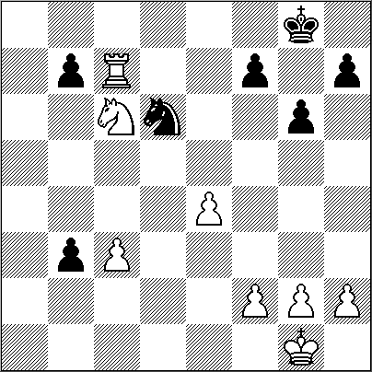

So,W (2778) - Kramnik,V (2783) [C67]

1.e4 e5 2.Cf3 Cc6 3.Ab5 Cf6 4.0-0 Cxe4 5.d4 Cd6 6.Axc6 dxc6 7.dxe5 Cf5 8.Dxd8+ Rxd8 9.h3 Ce7 10.Cc3 Ad7 11.Cg5 Re8 12.e6 Axe6 13.Cxe6 fxe6 14.Te1 Rf7 15.Ce4 h6 16.Td1 e5 17.Td7 Tc8 18.Ad2 b6 19.Te1 Re6 20.Td3 c5 21.f4 Cc6 22.Tg3 Te8 23.fxe5 g5 24.h4 Ag7 25.hxg5 Axe5 26.Tf3 hxg5 27.Axg5 Ad4+ 28.Cf2+ Rd5 29.Td1 Thg8 30.Af4 Te2 31.c3 Txb2 32.cxd4 Cxd4 33.Ae3 Txa2 34.Tf4 Ta4 35.Ce4 Rc6 36.Cc3 Ta3 37.Axd4 cxd4 38.Ce2 d3 39.Tf3 Ta2 40.Cf4 d2 41.Rf2 b5 42.Tc3+ Rb7 43.Cd5 Tg7 44.Tb3 a6 45.Cb4 Ta4 46.Txd2 c5 47.Cd5 Td7 48.Tf3 Te4 49.Tf6 Ra7 50.Td3 c4 51.Th3 Td4 52.Cb4 T4d6 53.Thh6 Txf6+ 54.Txf6 Td2+ 55.Rf3 a5 56.Ta6+ Rb7 57.Txa5 Rb6 58.Ta2 Td7 59.Ta8 Rc5 60.Cc2 Tc7 61.Tf8 c3 62.Tf5+ Rb6 63.g4 Ra5 64.g5 Ra4 65.Re3 Td7 66.g6 b4 67.Tf4 Rb3 68.Cxb4 Te7+ 69.Te4 Tg7 70.Tg4 Te7+ 71.Rf3 Tg7 72.Cc6 Tg8 73.g7 c2 74.Cd4+ Rc4 75.Cxc2+ Rd5 76.Tg6 1-0
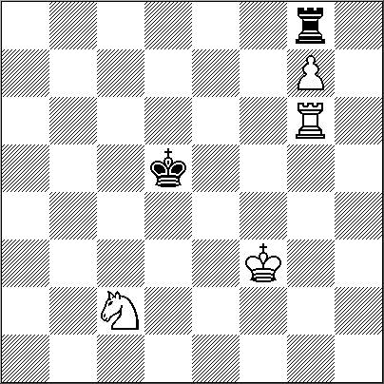

NUESTRO CÍRCULO
Director : Arqto. Roberto Pagura
arquitectopagura@gmail.com
(54 -11) 4958-5808 Yatay 120 8ºD
1184. Buenos Aires – Argentina

